Столы «Универсал +»
Наименование | Стол 11 | Стол 12 | Стол 13 | Стол 14 | Стол 15 (правый)  Стол 16 (левый) | Стол 17 (правый)  Стол 18 (левый) | Стол 19 (правый)  Стол 20 (левый)
Артикул | 005.101 | 005.102 | 005.103 | 005.104 | 005.105 (правый)  005.106 (левый) | 005.107 (правый)  005.108 (левый) | 005.109 (правый)  005.110 (левый)
Внешний вид | 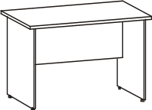 | 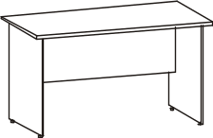 | 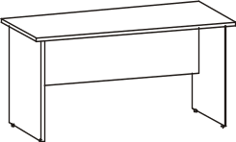 | 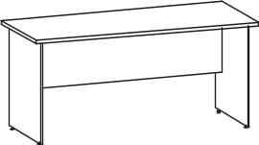 | 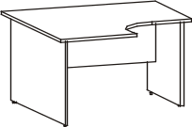  левый | 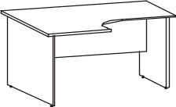  левый | 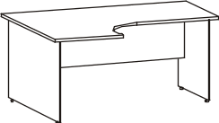  левый
Габариты, мм | 1200х750х730 | 1400х750х730 | 1600х750х730 | 1800х750х730 | 1200х1200х730 | 1400х1200х730 | 1600х1200х730
Цена | 2548.8 | 2655.00 | 2950.00 | 3256.80 | 4059.20 | 4425.00 | 4790.80
Столовая группа «Клерк +»
Наименование | Стол 25 | Стол 26 | Стол 27 | Стол 28 | Стол 29 (правый)  Стол 30 (левый) | Стол 31 (правый)  Стол 32 (левый) | Стол 33 (правый)  Стол 34 (левый)
Артикул | 005.051 | 005.052 | 005.053 | 005.054 | 005.055 (правый)  005.056 (левый) | 005.057 (правый)  005.058 (левый) | 005.059 (правый)  005.060 (левый)
Внешний вид | 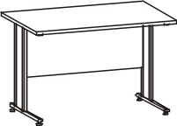 | 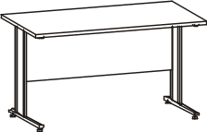 | 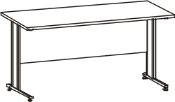 | 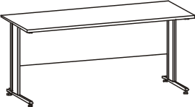 | 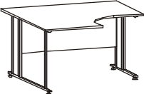  левый | 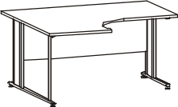  левый | 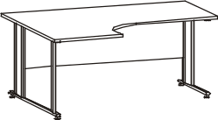  левый
Габариты, мм | 1200х750х730 | 1400х750х730 | 1600х750х730 | 1800х750х730 | 1200х1200х730 | 1400х1200х730 | 1600х1200х730
Цена | 3575.40 | 3740.60 | 4035.60 | 4342.40 | 4672.80 | 5038.60 | 5404.40
Комментарии:
- При оформлении заказа к артикулу изделия добавляется код цвета изделия в соответствии с таблицей
 | Вишня | Бук | Французский орех | Серый/антрацит
Столовая группа «Универсал +» | 057 | 060 | 033 | 415
Столовая группа «Клерк +» | 422 | 418 | 420 | 415
В изделиях в цветовом сочетании «Серый/антрацит» в цвете «серый» производятся столешницы столов, остальные части производятся в цвете «антрацит».

- Цвета «серый» и «французский орех» производятся на заказ по оптимальной партии.
- Габаритные размеры изделий даны в миллиметрах в следующем порядке: ширина х глубина х высота
- Цены указаны в рублях.
Дополнительные столы
Наименование | Переход 1 | Переход 2 | Стол приставной 1 | Стол приставной 2 | Стол приставной 3 | Стол приставной 4
Артикул | 005.065 | 005.066 | 005.067 | 005.068 | 005.069 | 005.070
Внешний вид | 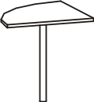 | 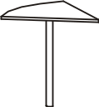 | 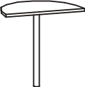 | 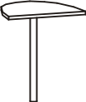 | 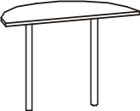 | 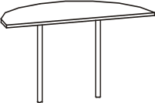
Габариты, мм | 750х750х730 | 750х650х730 | 750х500х730 | 600х500х730 | 1230х615х730 | 1530х765х730
Цена | 1746.40 | 1663.8 | 1357.00 | 1298.00 | 2265.60 | 2820.20
Наименование | Конференц-приставка | Стол журнальный 1 | Стол для оргтехники | Стол для переговоров 1 | Стол для переговоров 2 | Тумба для оргтехники
Артикул | 005.071 | 013.023 | 030.021 (левый)  030.022 (правый) | 005.111 | 005.112 | 030.020
Внешний вид | 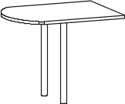 | 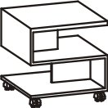 | 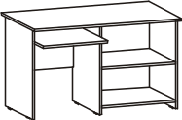  левый | 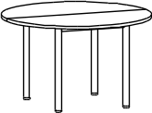 | 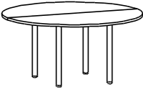 | 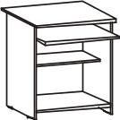
Габариты, мм | 950х750х730 | 500х500х500 | 1200х750х730 | 1230х1230х740 | 1530х1530х740 | 648х750х730
Цена | 2277.40 | 2360.00 | 4531.20 | 6879.40 | 7988.60 | 3268.60

Комментарии:
- При оформлении заказа к артикулу изделия добавляется код цвета изделия в соответствии с таблицей
 | Вишня | Бук | Французский орех | Серый/антрацит
Столовая группа «Универсал +» | 057 | 060 | 033 | 415
Столовая группа «Клерк +» | 422 | 418 | 420 | 415
В изделиях в цветовом сочетании «Серый/антрацит» в цвете «серый» производятся столешницы столов, остальные части производятся в цвете «антрацит».

- Цвета «серый» и «французский орех» производятся на заказ по оптимальной партии.
- Габаритные размеры изделий даны в миллиметрах в следующем порядке: ширина х глубина х высота
- Цены указаны в рублях.

Дополнительные изделия
Наименование | Тумба мобильная 1 исп. 4 | Тумба мобильная 2 исп. 4 | Тумба с 3-мя ящиками | Тумба с раздвижными дверями | Тумба с распашными дверями 1 | Тумба под системный блок 1 | Тумба под системный блок 2
Артикул | 010.124 | 010.125 | 030.026 | 030.025 | 013.025 | 013.024 | 013.034
Внешний вид | 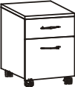 | 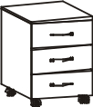 | 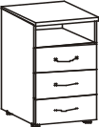 | 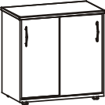 | 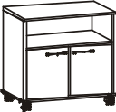 | 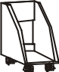 | 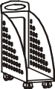
Габариты, мм | 430х563х620 | 430х563х620 | 434х600х730 | 750х426х730 | 700х440х688 | 250х450х465 | 220х470х635
Цена | 2749.4 | 3197.80 | 3740.60 | 3905.80 | 2820.20 | 1121.00 | 2820.20

Наименование | Полка навесная | Полка навесная 1 | Полка настольная 1 | Полка настольная 2 | Полка настольная 3
Артикул | 013.033 | 013.035 | 029.021 | 029.022 | 029.023
Внешний вид | 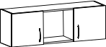 | 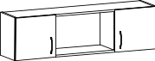
Габариты, мм | 1195х320х399 | 1395х320х399 | 1195х319х900 | 1395х319х900 | 1595х319х900
Цена | 2419.0 | 2584.2 | 3410.2 | 3717.0 | 4177.2

Наименование | Экран 1 | Экран 2 | Экран 3 | Полка выдвижная под клавиатуру 1 | Подставка под монитор1 | Полка подвесная | Полка для папок | Полка для бумаг | Полка секционная | Лоток 1 | Лоток 2
Артикул | 029.018 | 029.019 | 029.020 | 013.022 | 013.021 | 030.024 | 004.017.004 | 004.017.003 | 004.017.005 | 004.017.001 | 004.017.002
Внешний вид | 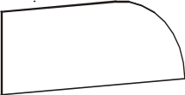 | 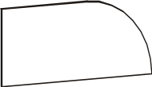 | 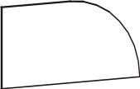 |  |  | 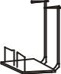 | 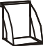 |  | 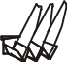 |  | 
Габариты, мм | 1600х18х600 | 1400х18х600 | 1200х18х600 | 490х356х85 | 350х350х95 | 317х450х524 | 200х238х245 | 314х240х72 | 305х226х197 | 336х120 | 336х250
Цена | 1628.4 | 1463.2 | 1309.8 | 649.0 | 495.6 | 566.4 | 519.20 | 519.20 | 873.20 | 188.80 | 365.80
Комментарии:
- При оформлении заказа к артикулу изделия добавляется код цвета изделия в соответствии с таблицей
 | Вишня | Бук | Французский орех | Серый/антрацит
Столовая группа «Универсал +» | 057 | 060 | 033 | 415
Столовая группа «Клерк +» | 422 | 418 | 420 | 415
В изделиях в цветовом сочетании «Серый/антрацит» в цвете «серый» производятся столешницы столов, остальные части производятся в цвете «антрацит».

- Цвета «серый» и «французский орех» производятся на заказ по оптимальной партии.
- Габаритные размеры изделий даны в миллиметрах в следующем порядке: ширина х глубина х высота
- Цены указаны в рублях.

Шкафные секции
Наименование | Шкаф 1 | Шкаф 1к1 | Шкаф 1к2 | Шкаф 1к3 | Шкаф 1к4 | Шкаф 1к5 | Шкаф с откидной дверью 1к1 | Шкаф хозяйственный 1к1 | Шкаф для одежды 1к1 | Шкаф для одежды 2к1 | Шкаф  угловой 1к2
Артикул | 010.003 | 005.164 | 005.165 | 005.166 | 005.167 | 005.168 | 005.184 | 005.183 | 005.170 | 005.171 | 005.211
Внешний вид | 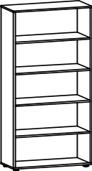 | 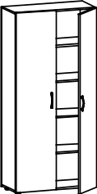 | 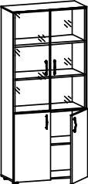 | 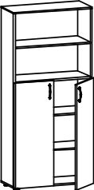 | 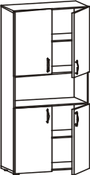 | 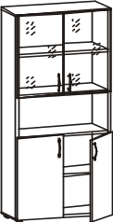 | 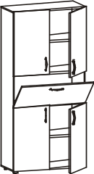 | 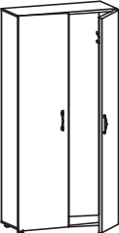 | 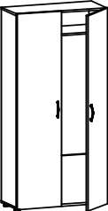 | 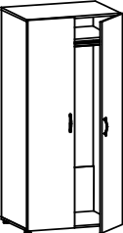 | 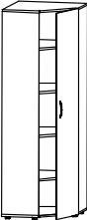
Габариты, мм | 810х354х1935 | 810х374х1935 | 810х374х1935 | 810х374х1935 | 810х374х1935 | 810х374х1935 | 810х374х1935 | 810х374х1935 | 810х374х1935 | 810х604х1935 | 653х653х1935
Цена | 3528.2 | 5404.4 | 5947.2 | 4802.6 | 5439.8 | 5699.4 | 6407.4 | 5817.4 | 4885.2 | 6088.8 | 7481.2

Наименование | Шкаф 3 | Шкаф 3к1 | Шкаф 3к2 | Шкаф-колонка 1 | Шкаф–колонка 1к1 | Шкаф-колонка 1к2 | Шкаф-колонка 1к3 | Шкаф-колонка 1к4 | Этажерка 1 | Этажерка 3 | Шкаф для одежды 3к1
Артикул | 010.005 | 005.174 | 005.175 | 010.012 | 005.177 | 005.178 | 005.179 | 005.180 | 010.016 | 010.018 | 005.173
Внешний вид | 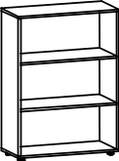 | 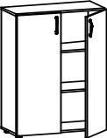 | 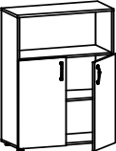 | 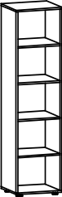 | 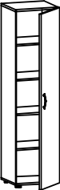 | 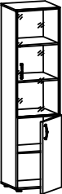 | 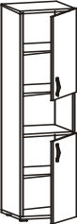 | 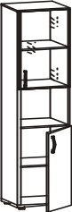 | 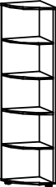 | 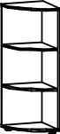 | 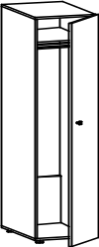
Габариты, мм | 810х354х1179 | 810х374х1179 | 810х374х1179 | 406х354х1935 | 406х374х1935 | 406х374х1935 | 406х374х1935 | 406х374х1935 | 354х354х1935 | 354х354х1179 | 406х604х1935
Цена | 2395.4 | 3669.8 | 3351.2 | 2631.4 | 3705.2 | 4295.2 | 3587.2 | 4106.4 | 2914.6 | 2029.6 | 4531.2

Наименование | Шкаф 4к1 | Шкаф-колонка 4к1 | Шкаф-антресоль 1 | Шкаф-антресоль 1к1 | Шкаф–антресоль 2 | Шкаф-антресоль 2к1 | Шкаф-антресоль 3 | Шкаф-антресоль 3к1
Артикул | 005.176 | 005.181 | 010.008 | 005.169 | 010.009 | 005.172 | 010.010 | 005.182
Внешний вид | 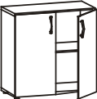 | 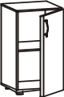 | 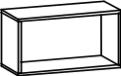 | 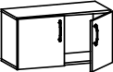 | 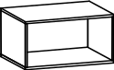 | 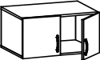 | 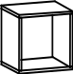 | 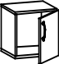
Габариты, мм | 810х374х801 | 406х374х801 | 810х354х398 | 810х374х398 | 810х584х398 | 810х604х398 | 406х354х398 | 406х374х398
Цена | 2773.0 | 1911.60 | 1156.4 | 1817.2 | 1616.6 | 2277.4 | 908.6 | 1321.6

Варианты комплектации
 | Наименование | Кол-во | Цена | Наименование | Кол-во | Цена | Наименование | Кол-во | Цена | Наименование | Кол-во | Цена | Наименование | Кол-во | Цена | Наименование | Кол-во | Цена
№№ | Вариант 1 |  |  | Вариант 2 |  |  | Вариант 3 |  |  | Вариант 4 |  |  | Вариант 5 |  |  | Вариант 6
Внешний вид | 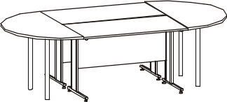 |  |  | 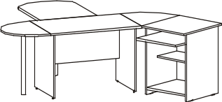 |  |  | 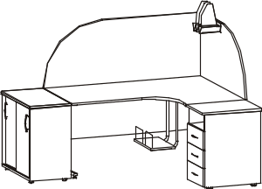 |  |  |  |  |  | 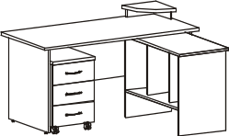 |  |  | 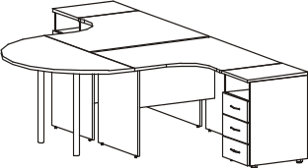
Комплектация | Стол «Клерк+» 25 | 2 | 3575.4 | Стол «Универсал+» 11 | 1 | 2548.8 | Стол «Клерк+» 33 | 1 | 5404.4 | Стол «Универсал+» 13 | 1 | 2950.0 | Стол «Универсал+» 13 | 1 | 2950.0 | Стол «Универсал+» 17 | 1 | 4425.0
 |  |  |  |  |  |  | Тумба с 3-мя ящиками | 1 | 3740.6
 |  |  |  | Тумба для оргтехники | 1 | 3268.6 | Тумба с раздвижными дверями | 1 | 3905.8 | Полка выдвижная под клавиатуру 1 | 1 | 649.0 | Стол приставной | 1 | 1357.0 | Стол «Универсал+» 18 | 1 | 4425.0
Комплектация | Стол приставной 4 | 2 | 2820.2 | Переход 2 | 1 | 1663.8 | Полка подвесная | 1 | 566.4 | Полка настольная 3 | 1 | 4177.2 | Тумба мобильная 2 исп.4 | 1 | 3197.8 | Стол «Универсал+» 18 | 1 | 4425.0
 |  |  |  | Стол приставной 1 | 1 | 1357.0 | Экран 1 | 1 | 1628.4 |  |  |  |  |  |  | Тумба с 3-мя ящиками | 2 | 3740.6
 |  |  |  | Конференц-приставка | 1 | 2277.4 | Экран 3 | 1 | 1309.8 | Тумба под системный блок 1 | 1 | 1121.0 | Подставка под монитор 1 | 1 | 495.6 | Тумба с 3-мя ящиками | 2 | 3740.6
 |  |  |  |  |  |  | Полка секционная | 1 | 873.2 |  |  |  |  |  |  | Стол приставной 4 | 1 | 2820.2
Цена комплекта | 12791.2 |  |  | 11115.6 |  |  | 17428.6 |  |  | 8897.2 |  |  | 8000.4 |  |  | 19151.4
Комментарии:
- При оформлении заказа к артикулу изделия добавляется код цвета изделия в соответствии с таблицей
 | Вишня | Бук | Французский орех | Серый/антрацит
Столовая группа «Универсал +» | 057 | 060 | 033 | 415
Столовая группа «Клерк +» | 422 | 418 | 420 | 415
В изделиях в цветовом сочетании «Серый/антрацит» в цвете «серый» производятся столешницы столов, остальные части производятся в цвете «антрацит».

- Цвета «серый» и «французский орех» производятся на заказ по оптимальной партии.
- Габаритные размеры изделий даны в миллиметрах в следующем порядке: ширина х глубина х высота
- Цены указаны в рублях.

